

**今日动态**

• **DAILY LIFEmmexport1594010006013**



2025年6月18日 星期三 晴

****1.**来园情况**

我班共有24名幼儿，今日来园22人（1人身体不适，在家休息；1人旅游）。**刘汐妍、刘一凡、董沐瑶、朱梓嘉、沙明钰、陈可芯、夏忆馨、苏忆晴、华欣语、颜承毅、孙杰文、张铭皓、肖鹏源、姜昊言、王子木、刘佳富、王慕阳、陈宇杰、恽修齐**等幼儿能自主签到、整理好个人物品并按做好区域计划。

孩子们看着时钟签到，长针在绿色区域范围内，就用绿色笔签到；长针在红色区域范围内，就用红色笔签到。希望每位小朋友养成早睡早起，按时来园的好习惯哦！

**2.集体活动**

**美术：夏日里的池塘**

**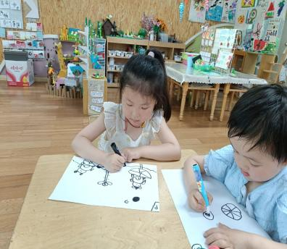**这是一节命题画活动。夏日的池塘有其特有的景色，如夏日的池塘里有荷花、青蛙、睡莲等，池塘外有蜻蜓等美丽的景色。荷花有很多较大的花瓣组成，一片一片有规律的组合在一起，花瓣的形状是上尖下圆，颜色有淡粉的、白色的、黄色的等。本次活动中，能在欣赏夏日的池塘整体景色的基础上，用流畅的线条勾画出夏日池塘里的荷花，注意荷花的排列、重叠、遮盖等，合理布局荷花荷叶的关系的幼儿有：**恽修齐、华欣语、刘一凡、王子木、陈可芯、孙杰文、刘佳富、夏忆馨、王慕阳、魏沐溪、陈宇杰、董沐瑶**等。

|  |  |  |  |
| --- | --- | --- | --- |
| **Image_1750219090195** | **Image_1750219090216** |  | **Image_1750219090275** |
| 画一画青蛙、荷花等夏日池塘美景。 | | | |
| **Image_1750219107406** | **Image_1750219107530** | **Image_1750219107766** | **Image_1750219107799** |
| 涂上好看的颜色。 | | | |

在已有经验方面，中班的孩子已经渐渐远离了池塘，在他们的生活中一般见不到池塘，只能通过图片欣赏来获得感知经验。在绘画技巧方面，孩子们能够勾画出池塘的基本外形特征，但是不能较好的合理布局画面。

**3.区域游戏**

|  |  |
| --- | --- |
| IMG_20250618_154935 | IMG_20250618_154800 |
| 肖鹏源在万能工匠游戏。他先拿出手三个万能点竖着排在地垫上，接着在每两个万能点间插上一个双孔连接头。紧接着，他拿出两根蓝管，插在第一个万能点两侧。然后，在第三个万能点两侧也各插上一根蓝管。插好后，肖鹏源在蓝管一侧插上一个小孔片、一个万能轴和一个小孔片。 | 夏忆馨在科探区玩《纸上开花》游戏。她现在纸上画上小花并涂上颜色。接着，夏忆馨拿出剪刀沿边剪下小花。剪好后，她将小花的花瓣向里对折。折好后，夏忆馨将小花放入水中。 |
| IMG_20250618_154737 | IMG_20250618_154521 |
| 华欣语在科探区玩《彩虹桥》的游戏。华欣语在餐巾纸两侧涂上水彩笔。接着，在两个透明杯里倒入水，并将餐巾纸两侧放入水中。 | 苏忆晴在图书区阅读绘本《健忘小魔女》。她一页一页地翻看着绘本，一边看一边说：“这个小魔女怎么老是忘记事情？” |

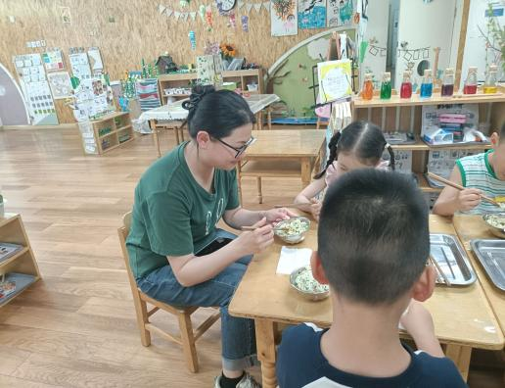

**4.生活活动**

今天午餐吃的是海苔虾仁炒饭和老母鸡木耳山药汤，能做到自主盛饭，在规定时间内安静进餐并做好饭后三部曲的有：**苏忆晴、恽修齐、刘汐妍、张铭皓、魏沐溪、刘佳富、刘诗玲、姜昊言、夏忆馨、陈宇杰、肖鹏源、王子木、王慕阳**等。

**5.温馨提示**

各位家长大家好，本次暑假班是去新龙湖上，已有部分幼儿报名参加暑假班，还想报名的请私聊我哦！